判定街区マップ

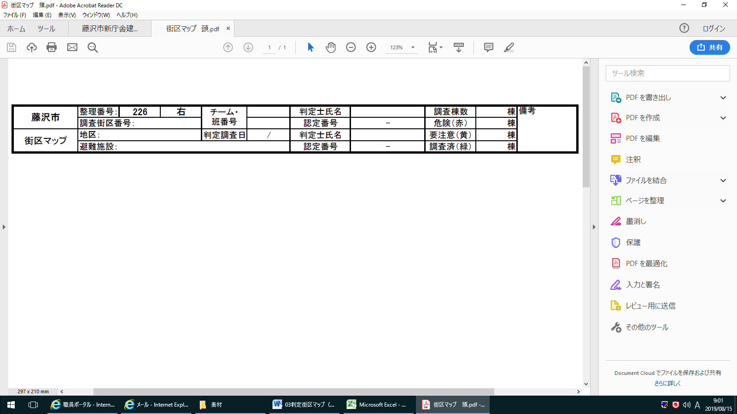

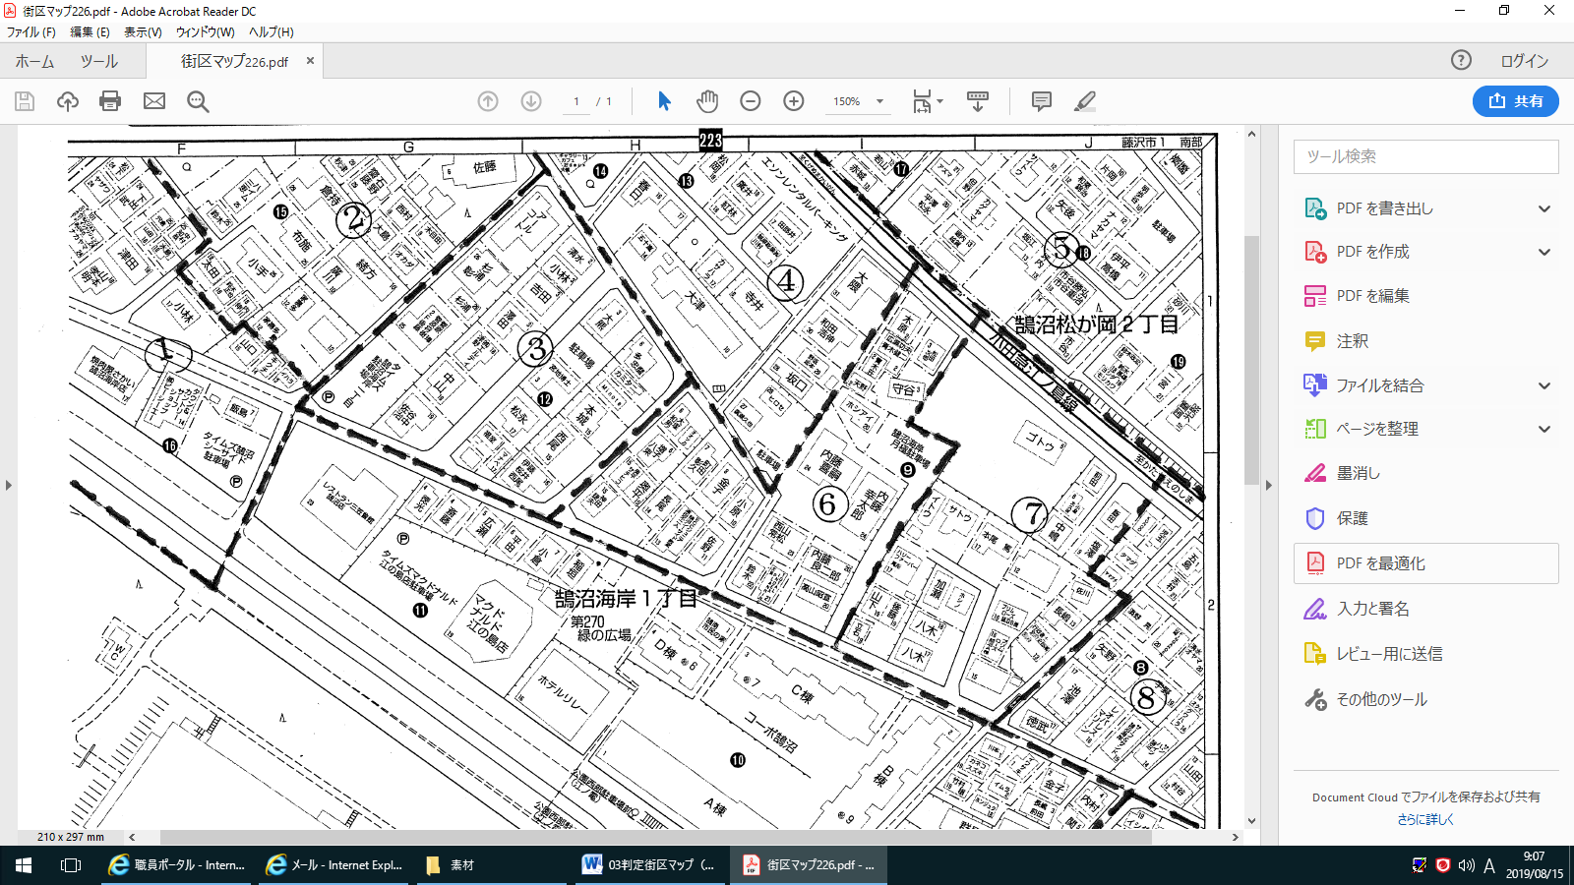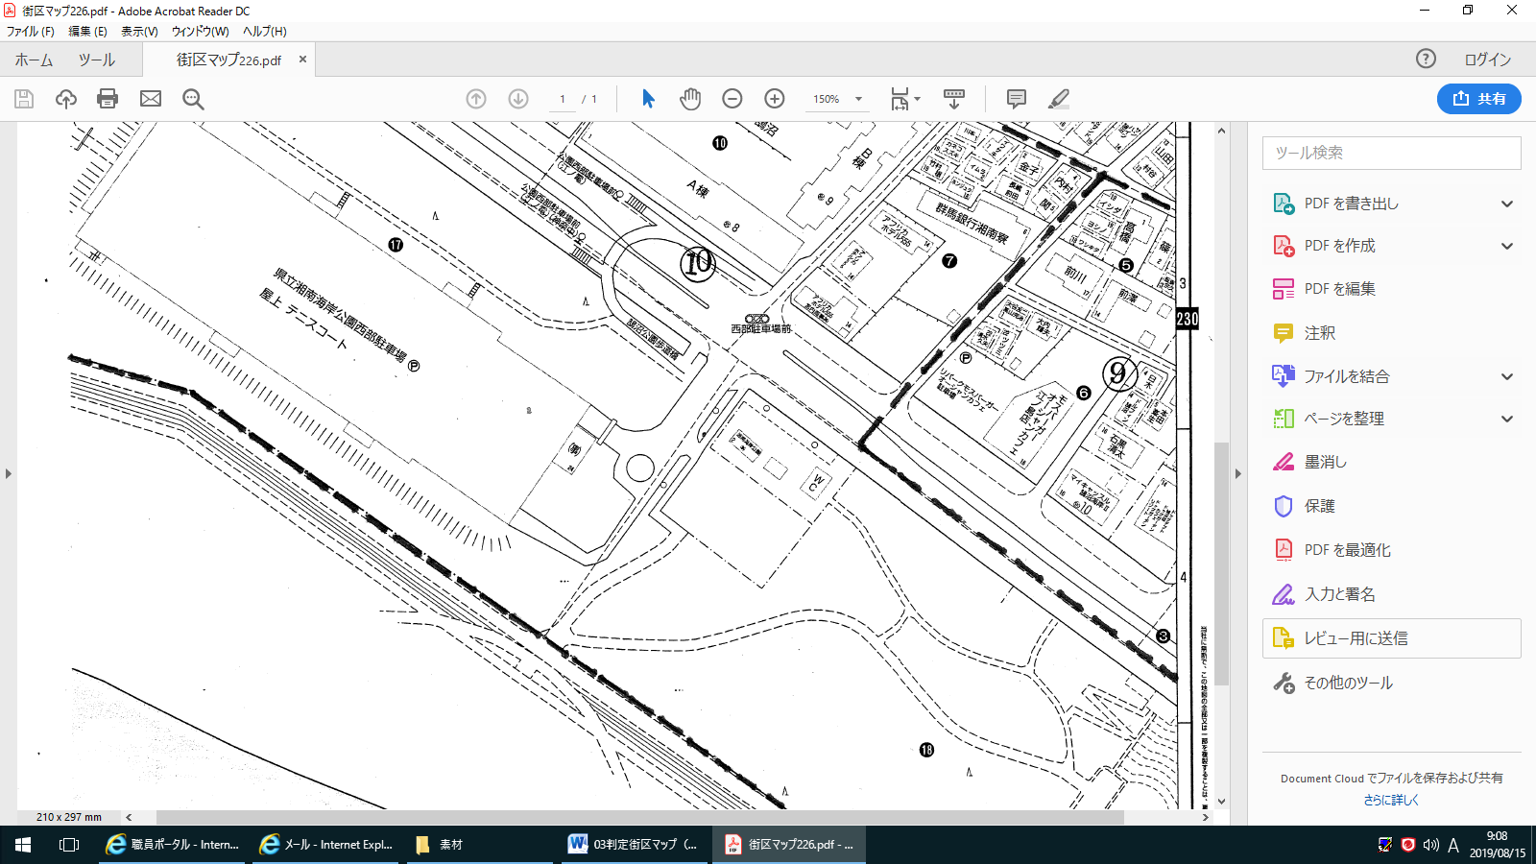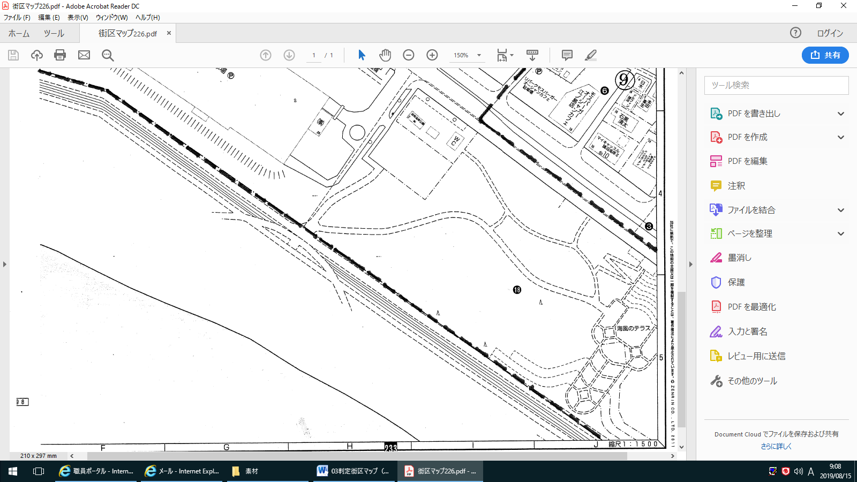

|  |  |  |  |  |
| --- | --- | --- | --- | --- |
|  | 危険（赤） | 要注意（黄） | 調査済（緑） | 合計 |
| W |  |  |  |  |
| S |  |  |  |  |
| RC |  |  |  |  |
| 合計 |  |  |  |  |

**△**

凡例

色塗り建物に印なし：木造

**○**付き：Ｓ造

**△**付き：ＲＣ造

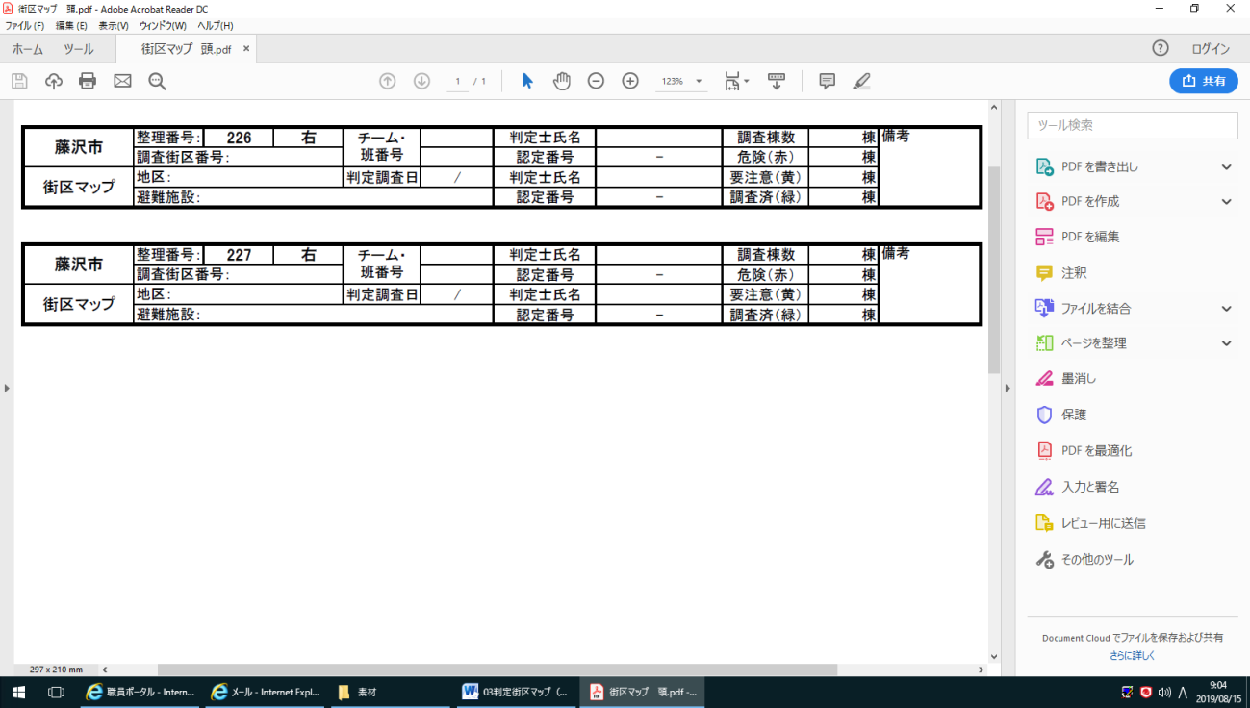

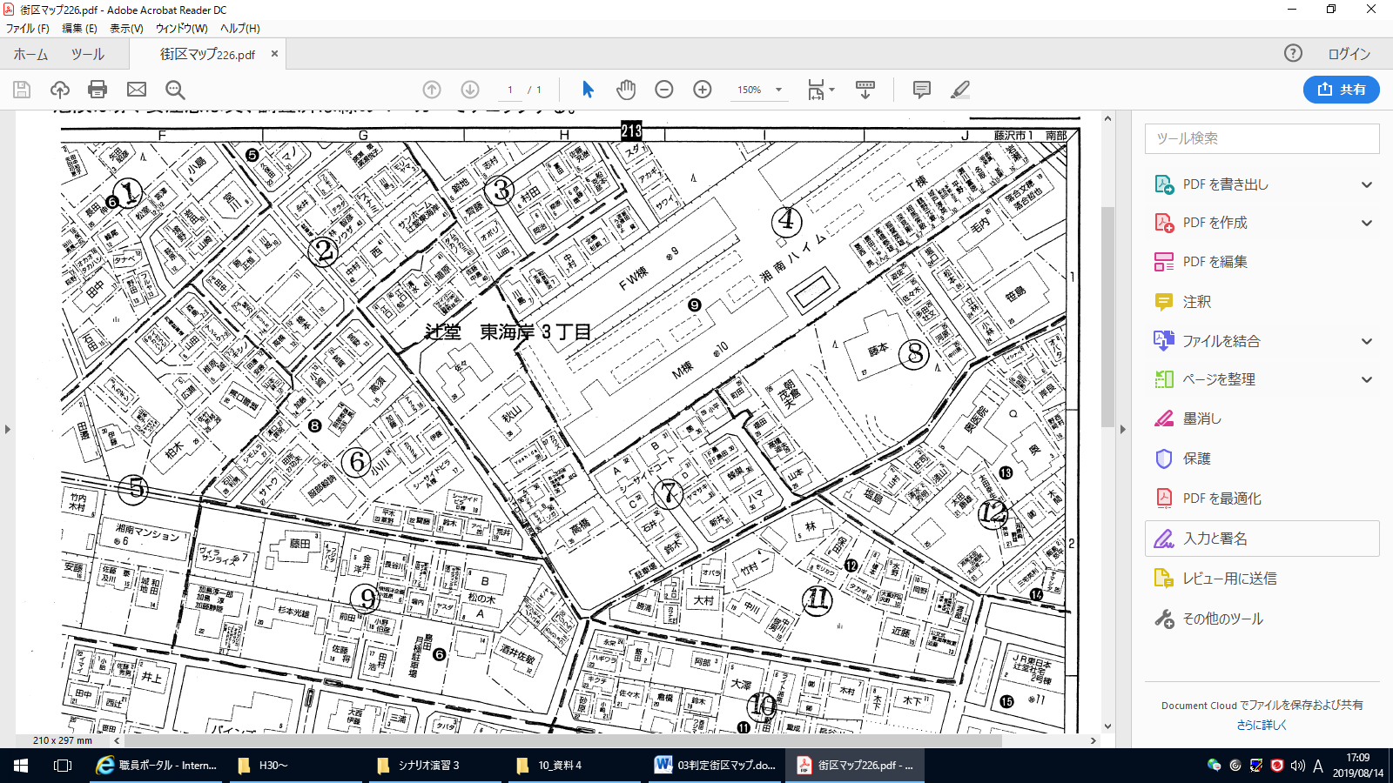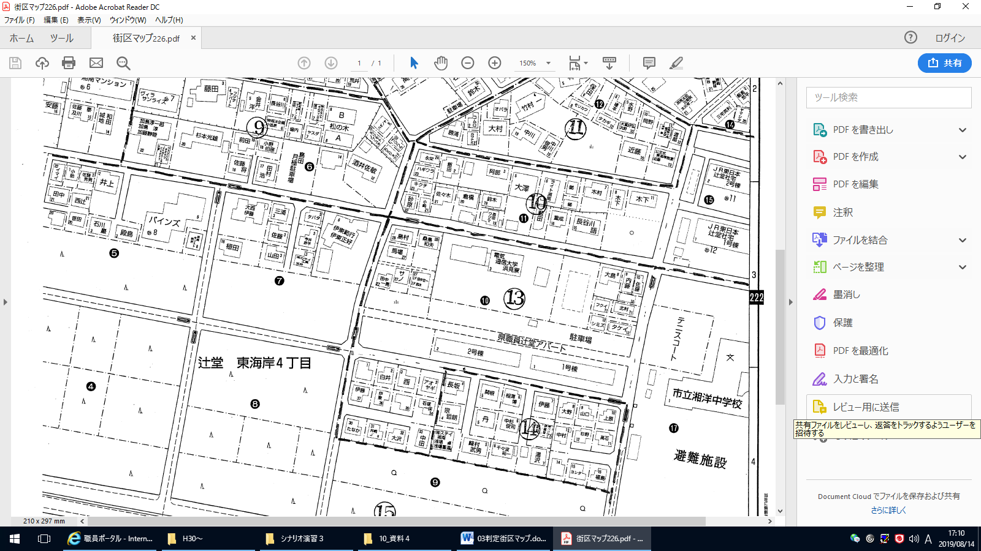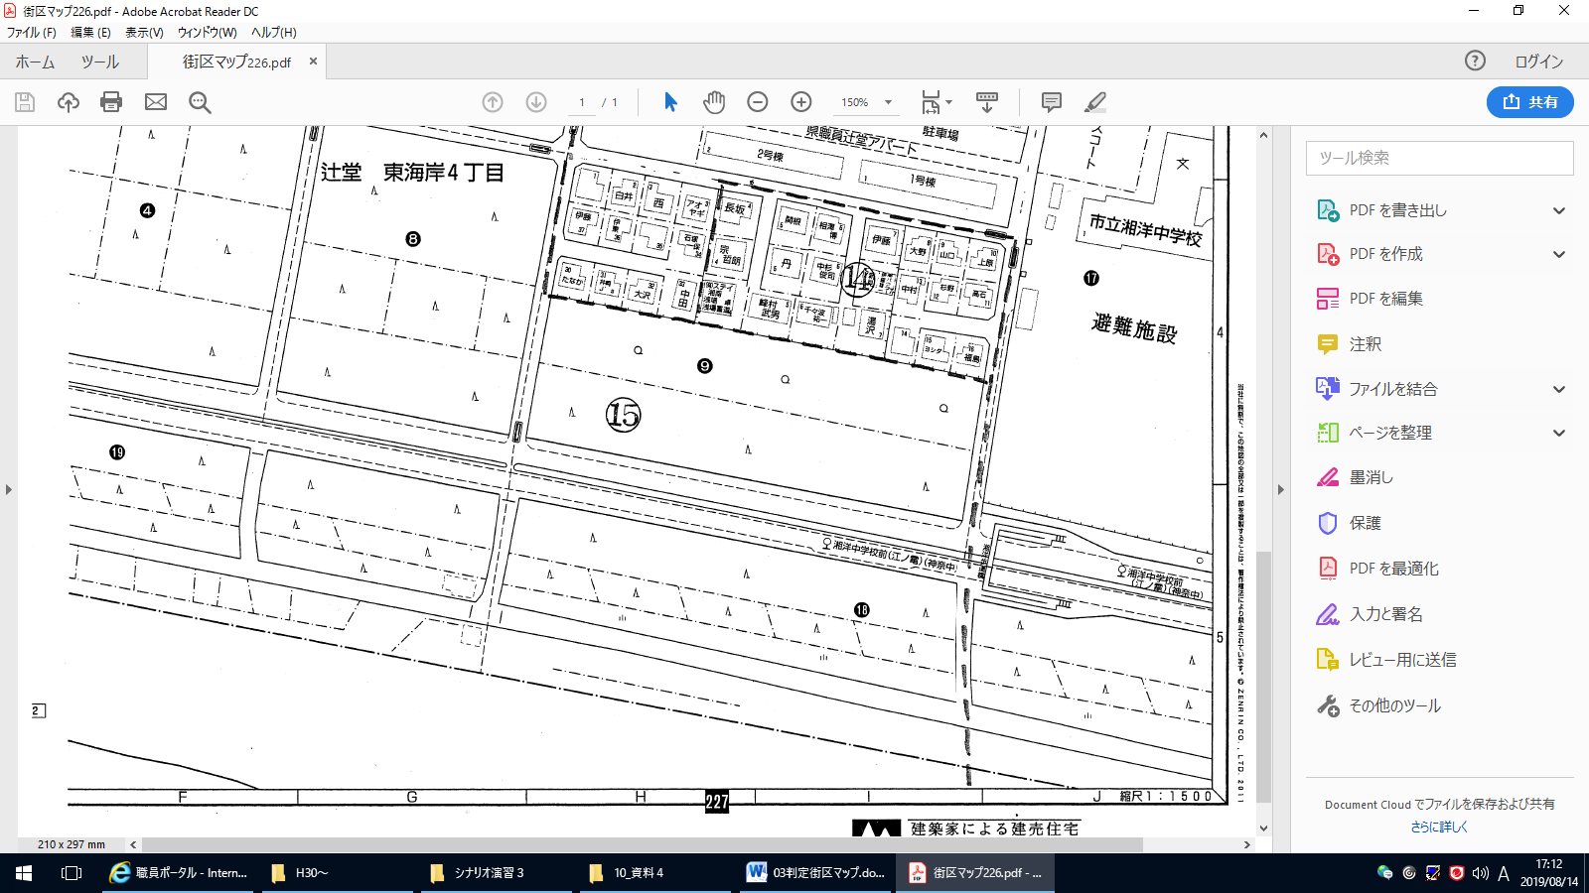

|  |  |  |  |  |
| --- | --- | --- | --- | --- |
|  | 危険（赤） | 要注意（黄） | 調査済（緑） | 合計 |
| W |  |  |  |  |
| S |  |  |  |  |
| RC |  |  |  |  |
| 合計 |  |  |  |  |

**○**

凡例

色塗り建物に印なし：木造

**○**付き：Ｓ造

**△**付き：ＲＣ造